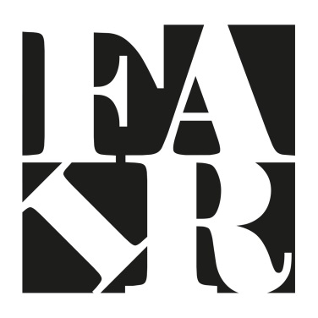
Fotoerlaubnis und -freigabe
Jugenddemokratiekonferenz

Name des Teilnehmenden: ____________________________________________
Anschrift: ____________________________________________
____________________________________________
Telefon: ____________________________________________
E-Mail: ____________________________________________
Geburtsdatum: _________________
Geschlecht weiblich männlich (bitte ankreuzen!)

Name des / der

Erziehungsberechtigten: ______________________________________________

Anschrift: ______________________________________________

______________________________________________

Telefon: ____________________ Handy:___________________

E-Mail:
Geburtsdatum: _________________

Die entstandenen Fotos, Filme dürfen ganz und/oder teilweise für Presse- und
Öffentlichkeitsarbeit, im Internet, in Zeitungen und auf Plakaten der Kooperationspartner_innen verwendet werden.
Hiermit bestätige ich, dass meine Tochter/mein Sohn
_______________________________________________________________
(Name des Kindes)
in den o.g. Medien zu sehen sein darf.

Ort und Datum: Einverständniserklärung des Erziehungsberechtigten:

______________________ __________________________________________
Während der Veranstaltung bin ich notfalls unter folgender Telefonnummer zu erreichen:
(falls abweichend von obiger Rufnummer):

______________________________________________________________________

